Tjugondag Knut 13.1

Tjugondag Knut firas den 13 januari.
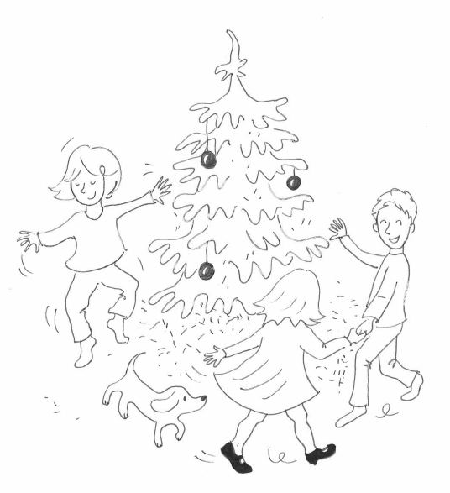
Tjugondag Knut firas
tjugo dagar efter jul.
Knut har namnsdag denna dag.

Man brukar säga:
”Tjugondag Knut dansas julen ut”.
Ofta kan man dansa
en sista gång runt julgranen.
Den här dagen brukar många
städa bort juldekorationerna.

På tjugondag Knut har man ofta
julgransplundring.
Då plockar man ner
julgransprydnaderna.
Dessutom äter man upp
pepparkakor eller annat godis
som hänger i julgranen.

Då allting är bortplockat
Visste du?
Före 1600-talet tog julfirandet slut på trettondagen.
Men sedan ville man förlänga julfirandet med en vecka.
Man vet inte säkert varför.
bär man ut granen.
Efter tjugondag Knut
är julen slut.

Vad minns du om tjugondag Knut 13.1.

- Hur många dagar efter julafton firar vi tjugondag Knut?

A. 13 dagar
B. 6 dagar
C. 20 dagar

- Förklara orden.

juldekorationerna ___________________________________
julgransplundring ____________________________________
julgransprydnaderna__________________________________

- Vem har namnsdag 13 januari?

___________________________________________________

- Varför säger man ofta: ”tjugondag Knut dansas julen ut”?

___________________________________________________

- Vilken är din favorit julprydnad?

___________________________________________________

